

АДМИНИСТРАЦИЯ ГОРОДА ПЕРМИ
П О С Т А Н О В Л Е Н И Е

19.06.2020
№ 530

Об утверждении проекта
межевания территории,
ограниченной ул. Сибирской,
площадью Карла Маркса, зданием
по ул. Чернышевского, 23, зданием
по ул. Чернышевского, 35, зданием
по ул. Чернышевского, 37, зданием
по ул. Красные казармы, 62, зданием
по ул. Льва Шатрова, 9/2, зданием
по ул. Льва Шатрова, 13а, зданием
по ул. Героев Хасана, 13а, зданием
по ул. Героев Хасана, 11,
ул. Чернышевского, ул. Белинского,
ул. Газеты «Звезда», ул. Полины Осипенко
в Свердловском районе города Перми

На основании статей 8, 41, 43, 45, 46, 56, 57 Градостроительного кодекса Российской Федерации, с учетом заключения по результатам проверки документации по планировке территории на соответствие требованиям градостроительного законодательства Российской Федерации от 09 июня 2020 г.
администрация города Перми ПОСТАНОВЛЯЕТ:
1. Утвердить прилагаемый проект межевания территории, ограниченной
ул. Сибирской, площадью Карла Маркса, зданием по ул. Чернышевского, 23, зданием по ул. Чернышевского, 35, зданием по ул. Чернышевского, 37, зданием
по ул. Красные казармы, 62, зданием по ул. Льва Шатрова, 9/2, зданием
по ул. Льва Шатрова, 13а, зданием по ул. Героев Хасана, 13а, зданием по ул. Героев Хасана, 11, ул. Чернышевского, ул. Белинского, ул. Газеты «Звезда», ул. Полины Осипенко в Свердловском районе города Перми (далее – проект межевания территории).
2. Департаменту градостроительства и архитектуры администрации города Перми разместить настоящее постановление в информационной системе обеспечения градостроительной деятельности города Перми.
3. Функциональным и территориальным органам, функциональным подразделениям администрации города Перми в своей деятельности руководствоваться утвержденным проектом межевания территории.
4. Настоящее постановление вступает в силу со дня официального опубликования в печатном средстве массовой информации «Официальный бюллетень органов местного самоуправления муниципального образования город Пермь».
5. Управлению по общим вопросам администрации города Перми обеспечить опубликование настоящего постановления в печатном средстве массовой информации «Официальный бюллетень органов местного самоуправления муниципального образования город Пермь».
6. Информационно-аналитическому управлению администрации города Перми обеспечить опубликование (обнародование) настоящего постановления
на официальном сайте муниципального образования город Пермь в информационно-телекоммуникационной сети Интернет.
7. Контроль за исполнением настоящего постановления возложить на заместителя главы администрации города Перми-начальника департамента земельных отношений администрации города Перми Немирову О.В.

Глава города Перми Д.И. Самойлов
УТВЕРЖДЕН
постановлением администрации
города Перми
от 19.06.2020 № 530

ПРОЕКТ МЕЖЕВАНИЯ
территории, ограниченной ул. Сибирской, площадью Карла Маркса,
зданием по ул. Чернышевского, 23, зданием по ул. Чернышевского, 35,
зданием по ул. Чернышевского, 37, зданием по ул. Красные казармы, 62,
зданием по ул. Льва Шатрова, 9/2, зданием по ул. Льва Шатрова, 13а,
зданием по ул. Героев Хасана, 13а, зданием по ул. Героев Хасана, 11,
ул. Чернышевского, ул. Белинского, ул. Газеты «Звезда», ул. Полины
Осипенко в Свердловском районе города Перми

Описание проектных решений

Земельный участок № 1 является вновь образованным путем перераспределения земельного участка с кадастровым номером 59:01:4410923:1 и земель, находящихся в государственной или муниципальной собственности, в соответствии со статьей 39.27 Земельного кодекса Российской Федерации (далее – ЗК РФ). Земельный участок с кадастровым номером 59:01:4410923:1 находится в муниципальной собственности и не обременен правами третьих лиц. В соответствии с пунктом 5.12 постановления администрации города Перми от 03 мая 2018 г.
№ 267 «Об утверждении Порядка подготовки и утверждения документации по планировке территории и признании утратившими силу отдельных постановлений администрации города Перми» при подготовке проектов межевания территорий образование земельных участков путем перераспределения земельных участков, находящихся в частной собственности, а также земель и (или) земельных участков, находящихся в государственной или муниципальной собственности,
в соответствии с пунктом 2 части 1 статьи 39.28 ЗК РФ допускается в целях исключения вклинивания, вкрапливания, изломанности границ, чересполосицы только в случае невозможности формирования самостоятельного земельного участка, который отвечал бы совокупности следующих требований: земельный участок обеспечен доступом (проход, проезд) с территории общего пользования, и данный земельный участок не препятствует доступу (проходу, проезду) с территории общего пользования к смежным земельным участкам; площадь и конфигурация земельного участка позволяет в соответствии с требованиями градостроительных регламентов, технических регламентов, сводов правил, зон с особыми условиями использования территории, иных ограничений, установленных действующим законодательством, использовать земельный участок в соответствии с основными видами разрешенного использования, установленными для данной территории. Образуемый земельный участок № 1 расположен полностью в границах территорий общего пользования, что в соответствии с Градостроительным кодексом Российской Федерации относится к территориям, которыми беспрепятственно пользуется неограниченный круг лиц. В соответствии с пунктом 12 статьи 85 ЗК РФ земельные участки общего пользования, занятые площадями, улицами, проездами, автомобильными дорогами, набережными, скверами, бульварами, водными объектами, пляжами и другими объектами, могут включаться в состав различных территориальных зон и не подлежат приватизации. Данные обстоятельства препятствуют формированию земельного участка № 1 для предоставления на торгах (конкурсах, аукционах) для целей, связанных со строительством в соответствии с основными видами разрешенного использования. Вид разрешенного использования земельного участка – «земельные участки (территории) общего пользования», что соответствует приказу Министерства экономического развития Российской Федерации от 01 сентября 2014 г. № 540 «Об утверждении классификатора видов разрешенного использования земельных участков» (далее – приказ Минэкономразвития РФ № 540). Конфигурация образуемого земельного участка № 1 обусловлена местоположением границ смежных земельных участков, прошедших учет по результатам межевания, красных линий. Площадь образуемого земельного участка № 1 составляет 985 кв. м.
Земельный участок № 2 является вновь образуемым из земель, находящихся в государственной или муниципальной собственности, под территории общего пользования (для размещения объектов озеленения общего пользования). Конфигурация образуемого земельного участка обусловлена местоположением границ смежных земельных участков, прошедших учет по результатам межевания, красных линий. Вид разрешенного использования земельного участка – «территории общего пользования (для размещения объектов озеленения общего пользования)». Образование земельного участка № 2 возможно только после образования земельного участка № 1. Площадь образуемого земельного участка № 2 составляет 1401 кв. м.
Земельные участки № 3, 4, 5, 6, 7, 8 являются вновь образованными путем раздела земельного участка с кадастровым номером 59:01:4410269:8819 с сохранением исходного земельного участка с кадастровым номером 59:01:4410269:8819 в измененных границах в соответствии с пунктом 6 статьи 11.4 ЗК РФ. Конфигурация образуемых земельных участков обусловлена местоположением красных линий. Данные земельные участки расположены на территориях общего пользования. Проектом межевания территории устанавливается вид разрешенного использования образуемых земельных участков № 4, 5, 6, 7, 8 – «земельные участки (территории) общего пользования», что соответствует приказу Минэкономразвития РФ № 540. Площадь земельного участка № 3, сохраняемого в измененных границах (вид разрешенного использования не изменяется), составляет 10617 кв. м. Площадь образуемого земельного участка № 4 составляет 625 кв. м. Площадь образуемого земельного участка № 5 составляет 1931 кв. м. Площадь образуемого земельного участка № 6 составляет 7568 кв. м. Площадь образуемого земельного участка № 7 составляет 2660 кв. м. Площадь образуемого земельного участка № 8 составляет 2361 кв. м.
Земельный участок № 9 является ранее учтенным, прошедшим государственный кадастровый учет по результатам межевания с кадастровым номером 59:01:4410269:8821. Границы данного земельного участка проектом межевания территории не изменяются. Данный земельный участок расположен на территориях общего пользования, планируется к передаче муниципальному образованию город Пермь. Проектом межевания территории устанавливается иной вид разрешенного использования земельного участка с кадастровым номером 59:01:4410269:8821 – «земельные участки (территории) общего пользования», что соответствует приказу Минэкономразвития РФ № 540. Площадь образуемого земельного участка № 9 составляет 2659 кв. м.
Земельные участки № 10, 11 являются вновь образованными путем раздела земельного участка с кадастровым номером 59:01:4410269:8822. Конфигурация образуемых земельных участков обусловлена местоположением красных линий. Данные земельные участки расположены на территориях общего пользования. Проектом межевания территории устанавливается вид разрешенного использования образуемых земельных участков № 10, 11 – «земельные участки (территории) общего пользования», что соответствует приказу Минэкономразвития РФ № 540. Площадь образуемого земельного участка № 10 составляет 5950 кв. м. Площадь образуемого земельного участка № 11 составляет 1932 кв. м.
Проектом межевания территории предлагается земельные участки, прошедшие учет по результатам межевания, оставить без изменений.

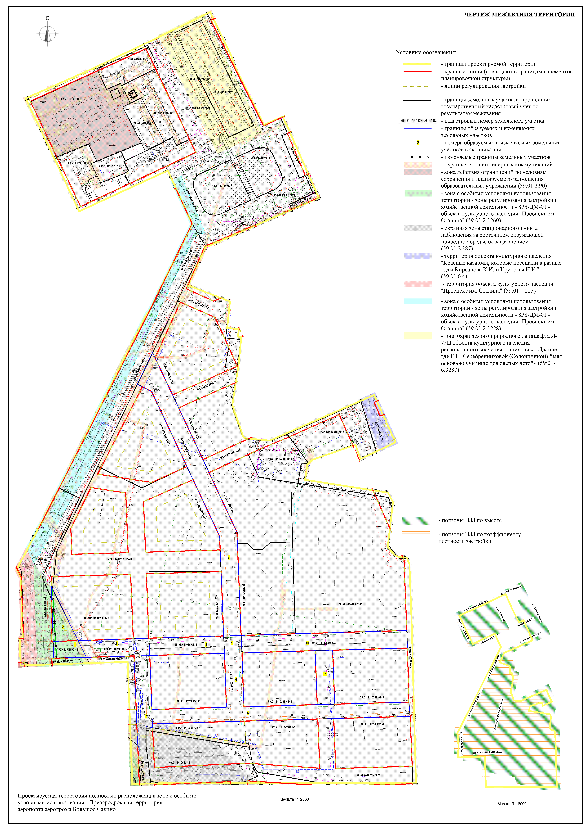
Экспликация образуемых и изменяемых земельных участков

№  земельного участка | Кадастровый номер земельного участка | Местоположение  земельного участка | Адрес  земельного участка (при  наличии) | Площадь  земельного участка по проекту, кв. м | Вид разрешенного использования земельного участка

1 | 2 | 3 | 4 | 5 | 6
1 | - | г. Пермь,  Свердловский район,  ул. Василия Татищева | - | 985 | земельные участки (территории)  общего пользования
2 | - | г. Пермь,  Свердловский район | - | 1401 | территории общего пользования (для размещения объектов озеленения общего пользования)
3 | 59:01:4410269:8819 | г. Пермь,  Свердловский район,  ул. Карла Модераха | - | 10617 | земельные участки (территории)  общего пользования
4 | - | г. Пермь,  Свердловский район | - | 625 | земельные участки (территории)  общего пользования
5 | - | г. Пермь,  Свердловский район,  ул. Карла Модераха | - | 1931 | земельные участки (территории)  общего пользования
6 | - | г. Пермь,  Свердловский район,  ул. Александра Турчевича | - | 7568 | земельные участки (территории)  общего пользования
7 | - | г. Пермь,  Свердловский район,  ул. Николая Воронцова | - | 2660 | земельные участки (территории)  общего пользования
8 | - | г. Пермь,  Свердловский район,  ул. Василия Татищева | - | 2361 | земельные участки (территории)  общего пользования
9 | - | г. Пермь,  Свердловский район,  ул. Василия Татищева | - | 2659 | земельные участки (территории)  общего пользования
10 | - | г. Пермь,  Свердловский район,  ул. Василия Татищева | - | 5950 | земельные участки (территории)  общего пользования
11 | - | г. Пермь,  Свердловский район | - | 1932 | земельные участки (территории)  общего пользования

